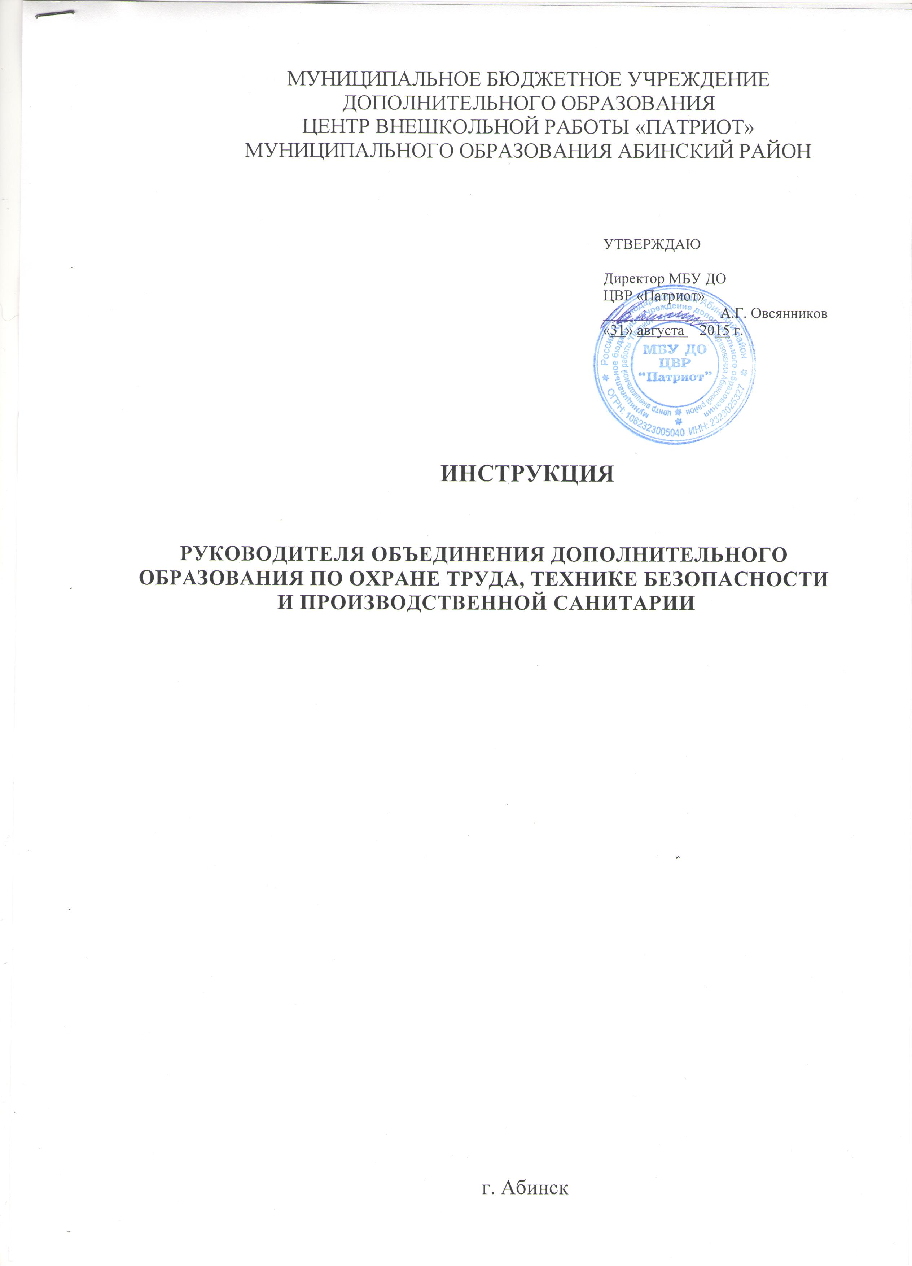

МУНИЦИПАЛЬНОЕ БЮДЖЕТНОЕ УЧРЕЖДЕНИЕ ДОПОЛНИТЕЛЬНОГО ОБРАЗОВАНИЯ
ЦЕНТР ВНЕШКОЛЬНОЙ РАБОТЫ «ПАТРИОТ» МУНИЦИПАЛЬНОГО ОБРАЗОВАНИЯ АБИНСКИЙ РАЙОН

УТВЕРЖДАЮ

Директор МБУ ДО
ЦВР «Патриот»
_______________ А.Г. Овсянников
«31» августа 2015 г.

ИНСТРУКЦИЯ

РУКОВОДИТЕЛЯ ОБЪЕДИНЕНИЯ ДОПОЛНИТЕЛЬНОГО ОБРАЗОВАНИЯ ПО ОХРАНЕ ТРУДА, ТЕХНИКЕ БЕЗОПАСНОСТИ
И ПРОИЗВОДСТВЕННОЙ САНИТАРИИ

г. Абинск

Руководитель объединения:

- Принимает необходимые меры для создания здоровых и безопасных условий проведения занятий.
- Обеспечивает выполнение действующих правил и инструкций по технике
безопасности и производственной санитарии.
- Проводит занятия и работы при наличии соответствующего оборудования и
др. условий, предусмотренных правилами и нормами по технике безопасности.
- Обеспечивает безопасное состояние рабочих мест, оборудования, приборов, инструментов и санитарное состояние помещений.
- Проводит инструктаж обучающихся в объединении по технике безопасности с
соответствующим оформлением инструктажа в журнале.
- Разрабатывает мероприятия по технике безопасности для включения их в
план и соглашение по охране труда.
- Не допускает обучающихся в объединении к проведению работы или занятий
без предусмотренной спецодежды и защитных приспособлений.
- Приостанавливает проведение работы или занятий, сопряженных с опасностью для жизни и докладывает об этом руководителю учреждения.
- Немедленно извещает руководителя учреждения о каждом несчастном случае.
- Несет ответственность за несчастные случаи, происшедшие в результате невыполнения им обязанностей, возложенных настоящими требованиями.

С инструкцией ознакомлен:

________________________________

